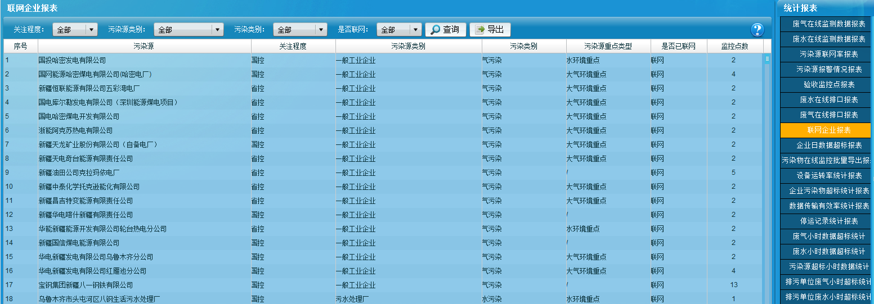
应新疆这边客户的需求需要统计目前与国发联网的企业情况汇总，但是在软件中（统计报表模块中）发现导出的结果与实际情况不符。具体结果截图如下：

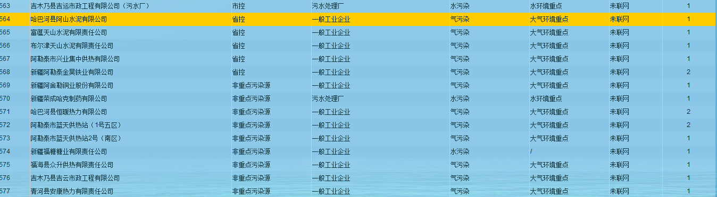

但是以上企业实则是与国发联网的（其中一部分的企业截图）！为了配合这边客户的使用，还望公司提供技术上的支持与帮助！

